Komunikat prasowy
5 lipca 2018 r.

Najnowsze badanie wpływu diety na występowanie objawów dermatologicznych u kotów

Zastosowanie diety Anallergenic Royal Canin istotnie zmniejszyło u badanych kotów zarówno występowanie zmian skórnych, jak i stopień odczuwanego przez nie świądu. W ostatnim dniu badania średnia procentowa zmiana skali SCORFAD wyniosła 52,49% w stosunku do początku badania, natomiast skali VAS 70,24%. Wyniki badania zostały zaprezentowane podczas XIV Warsztatów Dermatologicznych Polskiego Stowarzyszenia Lekarzy Weterynarii Małych Zwierząt, które odbyły się w dniach 8-10 czerwca w Ustroniu.

U kotów zmiany skórne mają dużo różnych prezentacji klinicznych, a w porównaniu do diagnostyki psów – proces diagnostyki kotów jest trudniejszy do przeprowadzenia. Koty częściej się wylizują i czyszczą, rzadziej dochodzi u nich do wtórnych infekcji, rzadziej też zmiany skórne mają postać przewlekłą. Podczas XIV Warsztatów Dermatologicznych Polskiego Stowarzyszenia Lekarzy Weterynarii Małych Zwierząt, dr n. wet. Dorota Pomorska-Handwerker i prof. Jarosław Popiel przedstawili wyniki badania trwającego od listopada 2017 r. do maja 2018 r., podczas którego oceniano wpływ stosowanej diety Anallergenic Royal Canin u kotów z podejrzeniem atopowego zapalenia skóry i/ lub alergii pokarmowej na stopień nasilenia zmian skórnych (wg. punktacji SCORFAD) i świąd (wg. skali VAS).

Opis badania

Do badania zostało zakwalifikowanych 39 kotów podejrzanych o atopowe zapalenie skóry lub/i alergię pokarmową, niewychodzących na zewnątrz i przebywających w domach właścicieli. W grupie badanej znalazło się 21 samców i 18 samic różnych ras. Ich średnia wieku wynosiła 4 lata, a średnia masa ciała 4,7 kg. Zostały wykluczone u nich inne choroby skóry i wyleczone powikłania. Koty nie otrzymywały żadnych leków ogólnoustrojowych dwa tygodnie przed rozpoczęciem oraz w czasie trwania badania. Możliwe było jedynie stosowanie profilaktyki przeciw pchłom i kleszczom ze względu na ryzyko zarażenia chorobami odkleszczowymi i alergiczne pchle zapalenie skóry.

Schemat badania

Przez 2 tygodnie przed badaniem stopniowo wprowadzano kotom dietę Anallergenic poprzez mieszanie jej z dotychczas stosowaną karmą. Koty zakwalifikowane do badania były żywione wyłącznie dietą Anallergenic Royal Canin przez 12 tygodni (84 dni). Badanie kliniczne pacjentów wraz z określeniem masy ciała oraz wypełnieniem kwestionariuszy były przeprowadzane w dniach 0, 21, 42, 63 oraz 84.

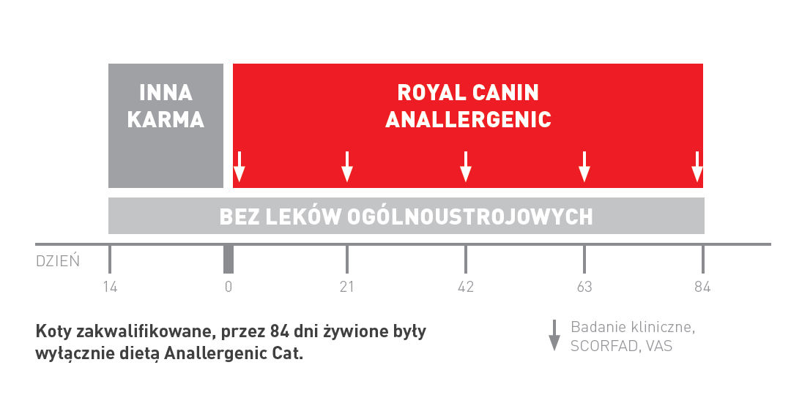

Efekty mierzone wg punktacji SCORFAD i skali VAS

W badaniu wykorzystano skalę SCORFAD, według której oceniano nasilenie czterech typów zmian (otarcia, płytki eozynofilowe, wyłysienia z samouszkodzenia, prosówkowe zapalenie skóry) w 10 miejscach ciała w skali od zera do czterech punktów (0 – brak zmian, 1 – bardzo łagodne, 2 – łagodne, 3 – umiarkowane, 4 – ciężkie). Natężenie świądu oceniano w skali VAS. Na 5 punktów oceniano niezwykle silny świąd (niemal ciągły, gdy zwierzę zaczyna się drapać, nie może przestać, świąd obecny nawet podczas wizyty u lekarza, niezbędne jest unieruchomienie zwierzęcia, by przerwać świąd); na 4 punkty znaczny świąd (długie epizody drapania, świąd może być obecny także w nocy, w czasie posiłków i podczas zabawy); na 3 punkty średni świąd (regularne epizody drapania świąd może być obecny także w nocy, w czasie posiłków i podczas zabawy); na 2 punkty nieznaczny świąd (wygryzanie częstsze, nie pojawia się, gdy zwierzę śpi, podczas posiłków i w czasie zabawy); na 1 punkt słaby świąd (sporadyczne napady świądu, kot drapie się niewiele więcej niż przed chorobą); na zero punktów brak świądu.

Wnioski z badania

Badanie potwierdza skuteczność kliniczną diety Anallergenic Royal Canin. Wartość średnia SCORFAD obniżyła się z 8,0 na początku do 3,77 po 84 dniach, a mediana spadła z 8 punktów do 3 punktów. Wartość średnia VAS spadła z 4,02 (znaczny świąd) na początku do 1,22 (słaby świąd) po 84 dniach, a mediana zmniejszyła się z 4 punktów do 1 punktu. Oznacza to polepszenie stanu skóry oraz komfortu życia u wszystkich badanych zwierząt.

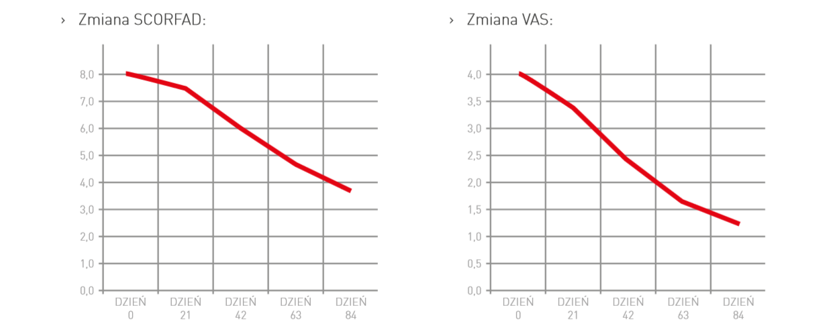

Obydwa efekty były skorelowane ze sobą i obserwowane u wszystkich kotów niezależnie od rasy, masy ciała czy tez sposobu żywienia przed przystąpieniem dobadania. Stosowanie diety hydrolizowanej Anallegenic Royal Canin nie wpłynęło na masę ciała badanych zwierząt.

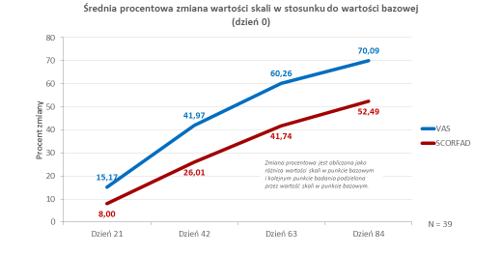

Zastosowanie diety Anallergenic Royal Canin istotnie zmniejszyło u badanych kotów zarówno występowanie zmian skórnych jak i stopień odczuwanego przez nie świądu. W ostatnim dniu badania średnia procentowa zmiana skali SCORFAD wyniosła 52,49% w stosunku do początku badania, natomiast skali VAS 70,24%.
Zaobserwowaliśmy znaczne zmniejszenie nasilenia objawów dermatologicznych u kotów żywionych dietą Anallergenic Royal Canin. Poprawa dobrostanu zwierząt dotyczyła nie tylko polepszenia stanu skóry, ale także zmniejszenia odczuwania świądu – mówi dr n. wet. Dorota Pomorska-Handwerker. I dodaje: Dieta Anallergenic Royal Canin jest skuteczna w codziennej praktyce lekarskiej zarówno jako dieta eliminacyjna, jak i długoterminowa w przypadku alergii pokarmowej lub/i atopowym zapaleniu skóry.

Autorzy badania: dr hab. Jarosław Popiel, prof. nadzw. dr n. wet. Dorota Pomorska-Handwerker, dr hab. Iwona Taszkun, dr n. wet. Zbigniew Blimke, lek wet. Joanna Karaś-Tęcza, dr n. wet. Małgorzata Taube, lek. wet. Violetta Olender, lek. wet. Piotr Parys.

W 2016 r. przeprowadzone zostało analogiczne badanie dot. problemów dermatologicznych psów. Wyniki potwierdziły, że zastosowanie diety Anallergenic Royal Canin istotnie zmniejszyło u badanych psów zarówno występowanie zmian skórnych (rumień, liszajowacenie, otarcia i/lub wyłysienia) jak i stopień odczuwanego przez nie świądu. Redukcja zmian skórnych oraz obniżanie odczucia świądu były skorelowane ze sobą i obserwowane u wszystkich psów niezależnie od rasy, masy ciała czy tez sposobu żywienia przed przystąpieniem do testu. Zmniejszenie występowania zmian skórnych i świądu o około 50 % zauważono po 6 tygodniach (ok 45 dnia) natomiast po 90 dniach średnia procentowa zmiana skali CADESI-4 w stosunku do początku badania wyniosła 72,3% a średnia procentowa zmiana wartości skali świądu wyniosła 74,1%. Stosowanie diety hydrolizowanej Anallegenic Royal Canin nie wpłynęło na masę ciała badanych zwierząt.

Dodatkowe informacje:
LB Relations Sp. z o.o.
Zuzanna Bieńko
tel. 533 310 339
e-mail: zuzanna.bienko@lbrelations.pl

Firma Royal Canin jest ekspertem w zakresie żywienia psów i kotów w oparciu o aktualną wiedzę z zakresu medycyny weterynaryjnej. Założona przez lekarza weterynarii w 1968 roku, Royal Canin to ponad 50 lat doświadczenia w dostarczaniu zindywidualizowanych rozwiązań żywieniowych dzięki współpracy z ekspertami w zakresie żywienia, hodowcami i lekarzami weterynarii na całym świecie. Firma oferuje produkty w oparciu o wielkość, wiek, rasę i tryb życia zwierzęcia biorąc pod uwagę jego indywidualne potrzeby terapeutyczne. Diety Royal Canin dostępne są w klinikach weterynaryjnych i sklepach specjalistycznych w całym kraju. Royal Canin należy do grupy Mars Inc. W celu uzyskania dodatkowych informacji zapraszamy do zapoznania się ze stroną internetową firmy http://www.royalcanin.pl oraz odwiedzenia serwisu Facebook https://pl-pl.facebook.com/royalcaninpolska/

